**Univerzitet u Nišu**

**Elektronski fakultet**

**Katedra za Računarstvo**

Softverski projekat iz predmeta Multimedijalni računarski sistemi – Blok 2

Proširiti aplikaciju kreiranu u prethodnom bloku sledećim elementima:

* Channel histogram

Za svaki od kanala izdvojenih u prethodnoj vežbi generisati histograme kao na sledećoj slici:

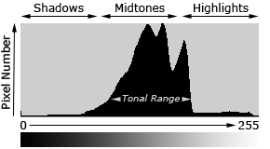

Histogram po x osi treba da ima vrednosti koje elementi kanala mogu da uzmu, a po y njihovu učestanost (maksimalna vrednost ne mora da bude 255 kao što je u primeru. Npr. HSV ima drugacije opsege).

Kada se slika prikaže po kanalima, treba dodati opciju koja će umesto kanalnih slika prikazati histograme.

Takođe, predvideti opciju da vrati prikaz po kanalskim slikama. Ovo ne tretirati kao operaciju za Undo-Redo već samo kao promenu prikaza.

* Implemetirati filter nad slikom koji će rezultovati promenom histograma na način opisan u podzataku 1.
* Implementirati tri grayscale algoritma čiji se rezultati mogu uporediti kroz View2. Prvi of njih treba da bude osnovna aritmetička sredina za R, G i B (Gray = (Red + Green + Blue) / 3). Drugi onaj koji računa Gray = Max(Red, Green, Blue), dok je treći algoritam definisan u podzadatku 2.
* Ordered dithering (po opisu sa <https://www.visgraf.impa.br/Courses/ip00/proj/Dithering1/ordered_dithering.html> )
* Simple Dithering algoritam (definisano u podzadatku 3). Kao model uzeti implementaciju Floyd–Steinberg ditheringa sa (<https://gist.github.com/PhearTheCeal/6443667>).

Matrica za Floyd–Steinberg dithering je definisana kao:

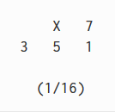

* Simple colorize algoritam

Definisati matricu preslikavanja između nijansi sivih i 24b boja. U crno-beloj slici zameniti nijanse sive na osnovu mapiranja. Definisati jedno default mapiranje koje uvek može da bude iskorišćeno.

Podržati i mogućnost generisanja preslikavanja nijansi sivih na boje i na osnovu „slične slike“. Učitati „slični sliku“, konvertovati je u sliku sa 256 nijansi sive i iskoristiti dobijeno preslikavanje za kolorizaciju aktuelne slike.

* Cross-domain colorize algoritam:
  + Korisnik unese vrednost za newHue (između -1 i 5) i, opciono, vrednost za newSaturation (između 0.0 i 1.0)
  + Odrediti širinu slike, visinu slike i bajtove koji predstavljaju piksele iWidth, iHeight, ImageData
  + For x = 0 To iWidth - 1
  + QuickX = x * 3
  + For y = 0 To iHeight - 1
  + R = ImageData(QuickX + 2, y)
  + G = ImageData(QuickX + 1, y)
  + B = ImageData(QuickX, y)
  + Konvertujete R,G,B vrednosti u H,S,V
  + Ako nije prosleđeno newSaturation konvertujte newHue,S,V u R, G, B, u suprotnom konvertujte newHue, newSaturation, V u R, G, B
  + Postavite vrednost piksela na novoizračunate vrednosti

Podzadaci:

Zadatak 1:

1. 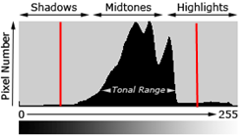

Definisati minimalnu i maksimalnu dozvoljenu vrednost po kanalu (crvene linije na slici). Sve vrednosti manje od minimuma zameniti minimalnom dozvoljenom vrednošću, a sve vrednosti veće od maksimuma zameniti maksimalnom dozvoljenom vrednošću.

1. Podesivi >=0 koeficijenti za boje.

Gray = (Red * Cr + Green * Cg + Blue * Cb)

Default: Cr = 0.3, Cg = 0.59, Cb = 0.11. I važi: Cr+Cb+Cg = 1.

1. Jarvis, Judice, and Ninke Dithering

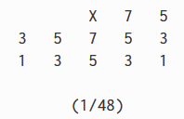

Zadatak 2:

1. 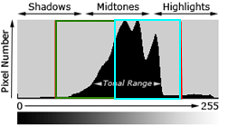

Definisati minimalnu i maksimalnu dozvoljenu vrednost po kanalu. Definisati zelenu zonu kao opseg vrednosti od minimuma do vrednosti 127. Definisati plavu zonu kao opseg od 128 do maksimalne dozvoljene vrednosti. Sve vrednosti manje od dozvoljenog minimuma zameniti najučestalijom vrednošću u zelenoj zoni, a sve vrednosti veće od dozvoljenog maksimuma zameniti najučestalijom vrednošću iz plave zone.

1. Gray = ( Max(Red, Green, Blue) + Min(Red, Green, Blue) ) / 2
2. Stucki dithering

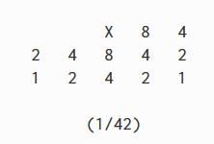

Zadatak 3:

1. Odsecanje histograma

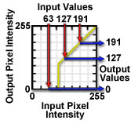

Definisati vrednost t do koje se ulazne vrednosti preslikavaju u vrednost 0 (kao na prethodnoj slici gde je t = 95). Od te vrednosti do 255 umanjiti vrednost svih piksela za unapred definisano c (na slici je c = 0).

1. ConversionFactor = 255 / (NumberOfShades - 1)

AverageValue = (Red + Green + Blue) / 3

Gray = Integer((AverageValue / ConversionFactor) + 0.5) * ConversionFactor

1. Burkes Dithering

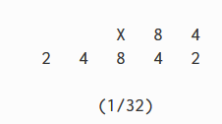

Zadatak 4:

1. Shifted and Scaled Histogram

Definisati za svaki kanal Shift i Scale parametre. Ako trenutnu vrednost piksela označimo sa p, nova vrednost se računa kao (p + shift) * scale.

Kod preračunavanja se mora voditi računa o tome da nova vrednost piksela ostane u opsegu 0 do 255.

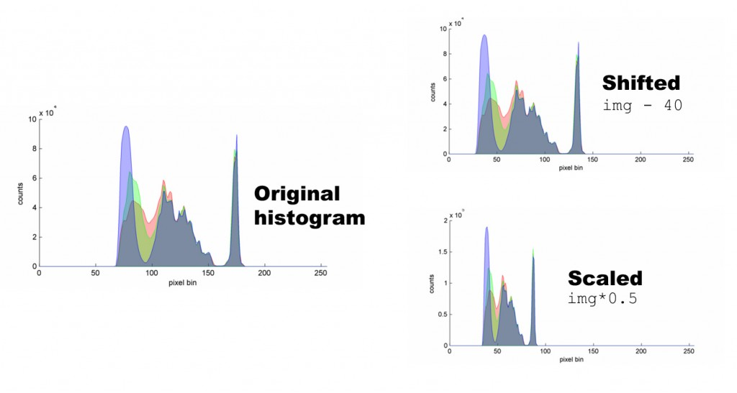

1. Single random color channel

Gray = Red ili Gray = Blue ili Gray = Green

1. Sierra Dithering

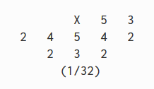

**Napomena:**

Studenti odredjuju koji zadatak rade po formuli: broj_indeksa%4 + 1.

Zadatak 2 vredi najviše 10 poena.